Справка Приложение к уроку № 1
по основным командам HTML
(Hyper Text Markup Language –
язык разметки гипертекста)

ТЕГ | Описание | Вкладки в редакторе
Общая структура документа
<HTML>  <HEAD>  <TITLE> моя страница </TITLE>  </HEAD>  <BODY>  содержание страницы  </BODY>  </HTML> | начало HTML – кода  начало заголовка  название документа, которое отображается в заголовке браузера  конец заголовка  начало содержимого документа  окончание содержимого документа  конец HTML – кода | 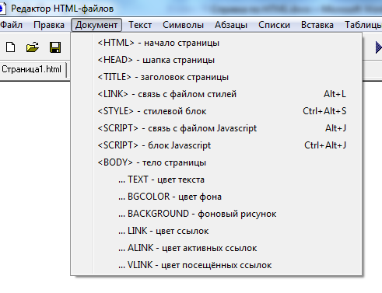
Форматирование документа
<i> курсивный шрифт </i>  <b> полужирный шрифт</b>  <u> подчёркивание шрифта </u>  <b> <u> полужирный подчёркнутый шрифт </u> </b> | курсивный шрифт  полужирный шрифт  подчёркивание шрифта  полужирный подчёркнутый шрифт | 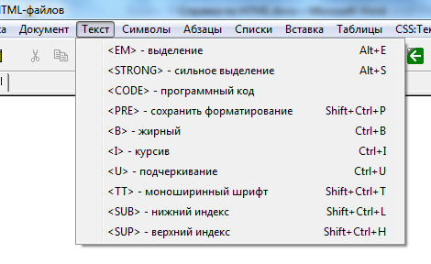
<H №>…</H >  <h1 >Заголовок первого уровня </h1>…  …  <h6 > Заголовок последнего уровня </h6>  Атрибуты (свойства)  <h1 align=”center”>Заголовок по центру </h1>  <h1 align=”right”>Заголовок выровнен по правому краю </h1>  (выравнивание по левому краю происходит по умолчанию) | Оформление заголовков в тексте страницы  Заголовок по центру  Заголовок выровнен по правому краю | 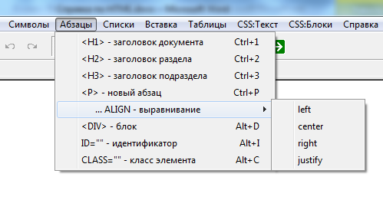
<p> содержимое абзаца </p>  Атрибуты (свойства)  <p align=”center”>абзац выровнен по центру </p>  или align=”right” (выравнивание по правому краю)  align=”justify” (выравнивание по ширине) | Новый абзац  Выравнивание абзаца текста по центру страницы | 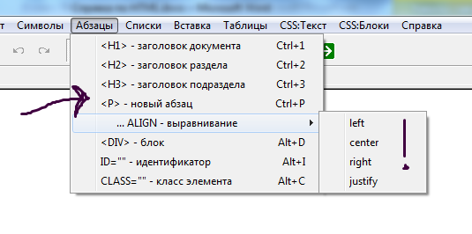
<br/> | Разрыв строки (без начала нового абзаца)

